Бібліотека
відділення РЦ ПТО №1 м. Кременчука підготувала календар знаменних і пам’ятних дат
на січень 2021 року

22 січня.
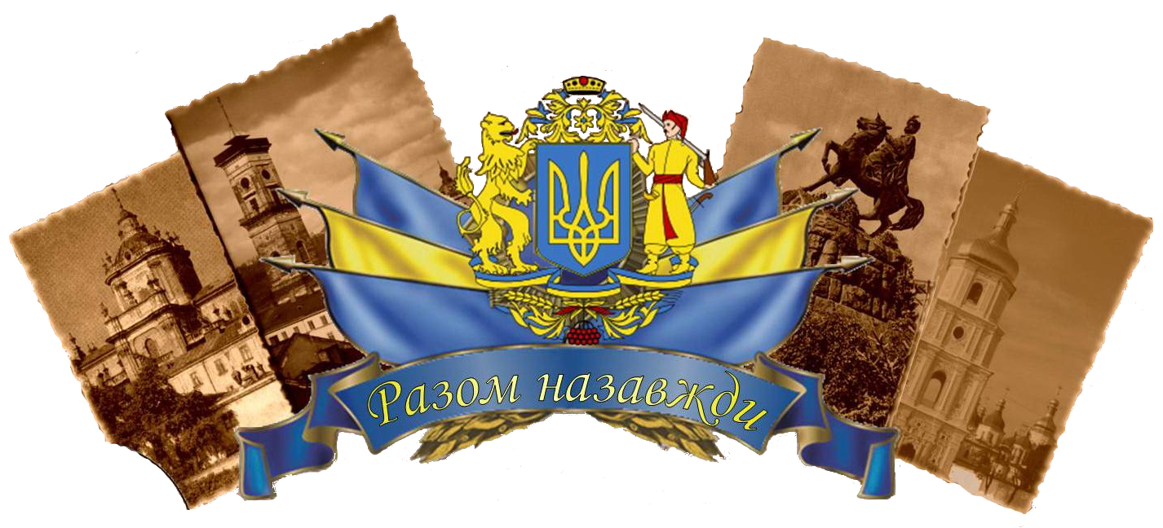
У тяжкій і тривалій боротьбі за національне визволення, утвердження власної державності наш народ не раз переживав як гіркі, так і радісні події. Перших, на превеликий жаль, було більше. Історія не раз надто суворо й несправедливо карала Україну руками немилосердних завойовників.
Одна з таких сторінок нашого минулого – боротьба українського народу за соборність своїх земель.

Слово «соборність» означає єдність і згуртованість. У ньому ми чуємо слово «собор», яке завжди мало велике значення для українців. Видатний письменник Олесь Гончар у своєму романі закликав: «Бережіть собори душ наших».
Так вже розпорядилась історія, що упродовж століть наші народи на землі України були розрізнені, належали, до інших держав: Російської імперії, Польщі, Австро-Угорщини. Тож споконвічною мрією українців було об’єднання розрізнених частин України в одну єдину соборну державу.
Восени 1918 року Австро-Угорська імперія розпалася під впливом революційних подій у країні. І вже 1 листопада війська Української Національної Ради захопили Львів, проголосивши створення Української держави. А 13 листопада за новоутвореною державою закріпилася назва Західноукраїнська Народна Республіка (ЗУНР). Одним з найважливіших завдань уряду ЗУНР було об’єднання всіх українських земель в одну державу.
Ситуація змінилася, коли до влади прийшла Директорія, було відновлено Українську Народну Республіку (УНР) та її закони. Директорія дуже прихильно поставилася до ідеї Соборності. Як наслідок, ініціатори об’єднавчого руху Дмитро Левицький, Лонгин Цегельський, Володимир Винниченко, Симон Петлюра, Панас Андрієвський, Федір Швець 1 грудня 1918 року підписали у Фастові передвступний договір про наміри об’єднати населення і території обох утворень в одну державу. Перше рішення в цьому напрямі зробила Українська Національна Рада, яка 3 січня 1919 року одностайно прийняла Ухвалу про злуку Західноукраїнської Народної Республіки з Українською Народною Республікою.
Представник Директорії Федір Швець виголосив: «Віднині зливаються в одно віками відділені одна від одної частини України – Галичина, Буковина, Закарпаття і Придніпровська Україна – в одну велику Україну… Віднині український народ, звільнений могутнім поривом своїх власних сил, має змогу об’єднати всі зусилля своїх синів для створення нероздільної незалежної Української Держави на добро і щастя українського народу».
Проте втримати незалежність та єдність України в той період не судилося: тяжке економічне становище, взаємна недовіра політиків призвели до катастрофи. Більшовики захопили Київ, східну Галичину окупувала Польща, а Закарпаття – Чехословаччина. Із завершенням революційних подій національно-державний процес припинився в Україні, але продовжувався за кордоном, де перебували в еміграції члени уряду УНР. Ідея соборності постійно жила в серцях українців.

Завжди пам’ятаючи про день проголошення в 1919 році Акта злуки ЗУНР і УНР, український народ 22 січня 1990 року святкував День Соборності. Мільйони тоді ще радянських українців створили «живий ланцюжок» від Києва до Львова, а з проголошенням Акта незалежності України 21 серпня 1991 року, наш народ реалізував свою багатовікову мрію жити в соборній державі.
З 1999 року, відповідно до Наказу Президента України Л. Кучми від 21 січня 1999 року №4299, День проголошення Соборності України став державним святом.
Ніби звертаючись до нас, один із творців Акту Злуки, державний секретар ЗУНР Лонгин Цегельський, говорив про день 22 січня: «Це така дата, що її виучувати будуть напам’ять українські діти грядущих поколінь побіч таких дат, як дата Хрещення Русі, як битва над Калкою, як битва під Полтавою або зруйнування Січі». Його слова стали справді пророчими.
Шановні користувачі! У бібліотеці відділення РЦ ПТО №1 м. Кременчука ви завжди знайдете цікаві книги про нашу рідну Україну, про героїв, які виборювали її соборність і незалежність.

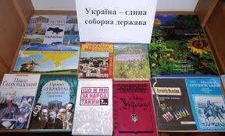
27 січня.

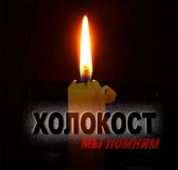

Над Бабиним Яром тихий шелест трав,
Пташки тут не щебечуть, хоч давно із вирію…
Все мовчки тут кричить, я капелюха зняв
І відчуваю, як повільно я сивію…

Голокост – трагедія Всесвіту.
Бабин Яр у Києві, Дробицький Яр у Харкові, Аушвіц, Треблінка, Белжец, Хелмно. Ось далеко не повний перелік місць масового знищення євреїв у роки Другої світової війни.

Операція нацистів з переслідування і знищення єврейського населення під час війни сьогодні має назву Голокост. Жертвами Голокосту стали 6 млн. євреїв Європи. Така цифра прозвучала у вироках Нюрнберзького трибуналу. За оцінками «Енциклопедії Голокосту» загинуло до 3-х млн. польських євреїв, 1,5 млн. євреїв України, 560 тис. євреїв Угорщини, 280 тис. – Румунії, 140 тис. – Німеччини, 100 тис. – Нідерландів, 80 тис. – Франції, 150 тис. – Чехії і Словаччини, 65 тис. – Греції, 60 тис. – тодішньої Югославії. У Білорусі було знищено 800 тис. євреїв.
Трагедія єврейського народу – одна з найжорстокіших і кривавих сторінок війни. Євреїв катували і вбивали лише за те, що вони були євреями, «нижчою» расою, як говорили нацисти.
Під час Голокосту нацисти переслідували й інші групи населення, яких вони вважали «неповноцінними» - ромів, деяких слов’ян (поляків, росіян та ін.), людей з розумовими і фізичними вадами.
Злочини, скоєні під час Голокосту, зруйнували більшість європейських
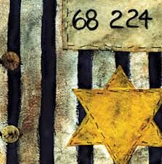
єврейських громад і повністю знищили єврейські громади у східній частині окупованої Європи.

Той, хто врятував є врятованим.
«Хто рятує одне життя, рятує весь світ», - так написано на медалі, якою нагороджують «Праведників серед народів світу». Хто вони? Згідно з Законом Ізраїлю «Про пам’ять Катастрофи» таке звання надають народам інших національностей, які врятували євреїв у роки нацистської окупації Європи, ризикуючи власним життям.
Ізраїлем визнано «Праведниками світу» 23226 осіб.
Ось деякі імена відомих Праведників.
Оскар Шиндлер – німецький промисловець – урятував 1200 євреїв під час Голокосту, надавши їм роботу на своїх підприємствах у Польщі та Чехії.
Рауль Валленберг у роки війни врятував приблизно 100000 євреїв. Маючи дипломатичний ранг, видавав багатьом євреям «захисні паспорти», завдяки яким їх володарі мали статус шведських громадян. Йому також пощастило переконати деяких німецьких офіцерів не виконувати накази про відправку євреїв до таборів смерті.
Микола Кисельов – боєць партизанського загону, відправив за лінію фронту 218 євреїв. В Україні 2272 особи приймали участь у спасінні євреїв і мають звання «Праведник світу».
27 січня – Міжнародний день пам’яті жертв Голокосту. Відзначається відповідно до рішення Генеральної Асамблеї ООН А/RES/60/7 від 21.11.2005року.

29 січня.

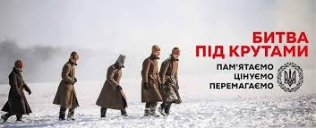

Український письменник Павло Загребельний устами героя свого роману сказав: «На порожньому місці роду не заснуєш». Тому ми повинні знати історію свого народу. А історія наша полита кров’ю і сльозами. Однією з найтрагічніших її сторінок є бій під Крутами.
29 січня 1918 року назва невеликої залізничної станції, що розташована на Чернігівщині, ознаменувала відлік нового духовного злету нації, який протягом більше століття є національним символом для декількох поколінь борців за свободу і незалежність України.
Починалося все так. 25 січня 1918 року на засіданні Української Центральної Ради було прийнято IV Універсал, який проголошував незалежність Української Народної Республіки (УНР). Проте більшовики не хотіли так просто віддавати свою «молодшу сестру». Після захоплення Харкова і Полтави для боротьби з контрреволюцією вони спрямували своє військо під проводом М. Муравйова на Київ.

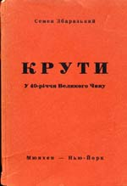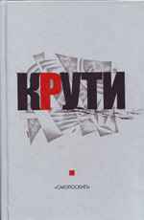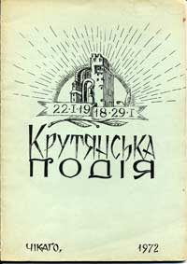

У той важкий і грізний час, коли на оборону рідної землі ставали лиш невеликі частини ідейних борців за свободу, у Києві було сформовано курінь із студентів та учнів гімназій. 27 січня, майже не знаючи військової справи, юнаки виїхали на фронт. Разом з ними відбули 250 курсантів старшинської школи. 28 січня о 4-й ранку поїзд зупинився на станції Крути. Тут до них приєдналися 40 гайдамаків.
Настав похмурий, холодний ранок 29 січня. О 9-й ранку розвідка донесла, що більшовики наступають. Молоді герої приготувалися до бою.
Бій був кривавий і тривав до полудня. Молоді воїни билися відчайдушно, виявляли зразки хоробрості. Та сили були надто нерівні. Студенти йшли в наступ на ворога з багнетами, бо набоїв уже не було. І падали, падали… Коли зачорніла ніч, на крутянських полях лежали сотні вбитих.
Двадцять сім здорових і вісім поранених студентів потрапили в полон. Їх по-звірячому замордували і заборонили місцевим селянам ховати.
1 березня 1918 року, після звільнення Києва, організаційний комітет, який очолював студент С. Король, розшукав місце загибелі своїх товаришів. Однак знайти всіх загиблих не вдалося. 19 березня 1918 року до Києва приїхав сумний потяг. Більшість загиблих було поховано на Аскольдовій горі в спільній могилі. Тіла інших батьки забрали і поховали на місцевих цвинтарях.
На цю трагічну подію того ж 1918 року відгукнувся віршем «Пам’яті тридцяти» молодий Павло Тичина.
На Аскольдовій могилі поховали їх,
Тридцять учнів українців
Славних, молодих...
Під час похорону про загиблих висловився професор М. Грушевський: «Стримайте ваші сльози, які котяться. Ці юнаки поклали свої голови за визволення Вітчизни, і Вітчизна збереже про них вдячну пам’ять на віки вічні. Славна смерть за Україну!»
Організаційний комітет оголосив постанову про спорудження пам’ятника полеглим героям. Але події, що невдовзі, як лавина, покотилися Україною, звели нанівець здійснення цього задуму.
1934 року могили героїв зрівняли з землею. І лише 1991 року ентузіасти зі Спілки української молоді встановили на станції Крути хрест з терновим вінком, а 25 серпня 2006 року відкрито меморіал героям Крут.
Кров під Крутами не була пролита марно. З неї, наче з безсмертя, розцвітають пелюстки волі. Крути вплелися в багатостраждальну історію України, їхня трагедія і нині озивається в серцях патріотів, учить мужності і самозреченню в ім’я Батьківщини.
Ще юнаки, ще майже діти,
А навкруги і смерть, і кров.
На порох стерти, перебити! –
Іде на Київ Муравйов.
Полків його не зупинити,
Та рано тішитесь, кати:
Коли стають до зброї діти,
Народ цей не перемогти!
М. Луків.

